PRESSRELEASE / Februari 2014

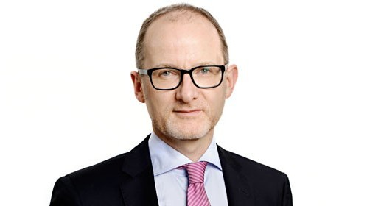

Grundfos-koncernen har funnit sin nye finansdirektör (CFO)

Det kommer att bli 45-årige Mikael Geday, som tidigare varit finansdirektör (CFO) vid DONG Energy och Rockwool International.
Mikael Geday har en Master of Laws och en PhD från universitetet i Aarhus, liksom en Master of Business Administration från INSEAD.
- Mikael Geday har en mycket stark yrkesbakgrund och internationell erfarenhet, vilket är avgörande för ett globalt företag som Grundfos. Mikael kommer att ingå i koncernledningen och arbeta under vår nya koncernchef (CEO), säger styrelseordförande Jens Moberg.
Som oberoende konsult har Mikael Geday bland andra uppgifter hanterat försäljningen av ett antal företag sedan 2011. Före det var han CFO för affärsområdena Thermal och Wind Power vid DONG Energy samt Vice President for Group Controlling vid Rockwool International. Tidigare har Mikael Geday också arbetat som advokat vid juristfirman Kromann Reumert i Aarhus och Bryssel.
- Det är ett drömjobb att bli CFO för Grundfos – ett företag som är internationellt erkänt som ett av de främsta och mest framgångsrika i Danmark, säger Mikael Geday.
- Jag känner stor respekt för de resultat Grundfos har uppnått och jag ser fram emot att vara en del av det styrelseteam som ska realisera företagets potential i fråga om utveckling och tillväxt.
Mikael Geday tillträder befattningen som CFO i slutet av april.

För ytterligare information, kontakta Philip Zamore, Marknadschef
Mail: pzamore@grundfos.com. Telefon: 073-415 43 85

